ＬＩＮＥコロナお知らせシステム入力方法（一部抜粋）

介護又は障害福祉に関するサービスを提供する事業者の皆様におかれましては、次のことをご確認いただき、入力いただきますようお願いいたします。

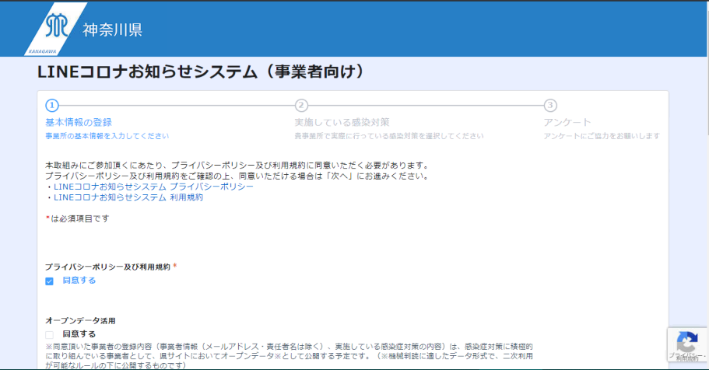
〇印内のチェックボックスをクリックしていただくと下図の入力画面があらわれます。

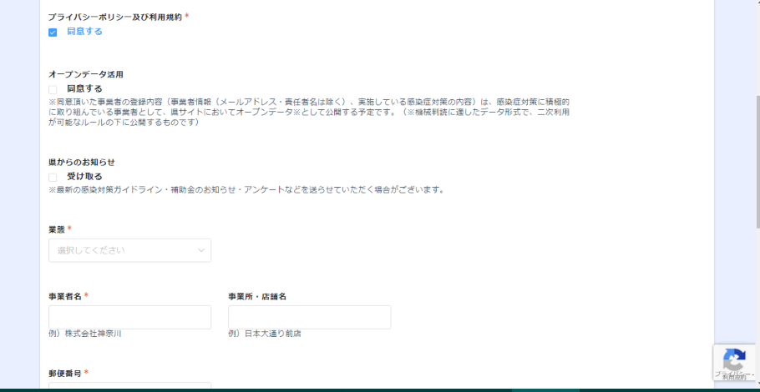
「オープンデータ活用」欄など、説明をご確認の上、必要なところにチェックをいれてください。
とりわけ、「業種」欄は「各業種共通」を選択してください。

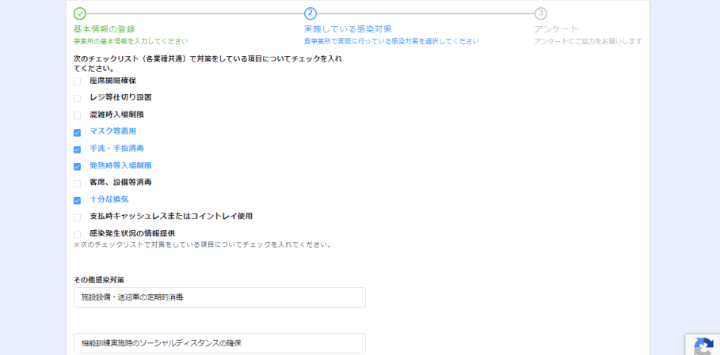
２
１
① 貴事業者で取り組んでいる感染対策にチェックを入れてください。
② その他の感染対策欄に独自の取組を記載してください。

